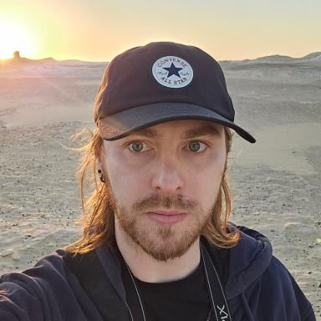 Nicolas Souchon Ingénieur de recherche, responsable des ressources et de l’ingénierie documentaire.

Publications

Autre publication scientifique (1)

Stocker, sauvegarder, verser, archiver, déposer : quelles différences? Fiche pratique du Groupe de travail Archives, Consortium MASA Plus
Laure Bézard,Marion Landré,Soline Morinière,Vincent Paillusson,Nicolas Souchonet al.
2025, 4 p
Autre publication scientifique
hal-05015848v1

Communication dans un congrès (2)

Towards a Model of Transcultural Encoding of Ancient Epigraphic Sources
Bruno Baudoin,Rémi Bonnin,Michèle Brunet,Coline Ruiz Darasse,Léontine Fortinet al.
TEI Annual Conference 2025 : New Territories, Text Encoding Initiative Consortium; Jagiellonian University, Kraków, Sep 2025, Kraków, (Cracovie), Poland. ⟨10.5281/zenodo.17151246⟩
Communication dans un congrès
hal-05268411v1
La mise en œuvre du projet et de la base de données
Sépideh Qaheri,Vincent Razanajao,Nicolas Souchon
Les statues privées pharaoniques d’époque tardive. Art, histoire, société et religion, Laurent Coulon; Olivier Perdu, May 2025, Paris, France
Communication dans un congrès
hal-05556069v1

Article dans une revue (4)

Quelques réflexions sur la recherche d’un langage commun en épigraphie numérique
Bruno Baudoin,Rémi Bonnin,Michèle Brunet,Alberto Dalla Rosa,Coline Ruiz Darasseet al.
Écriture et image : cahiers du CEEI, 2025, Épigraphistes au travail, 6, pp.286-300
Article dans une revue
hal-05460177v1
Karnak- Sanctuaires osiriens (2021)
Laurent Coulon,Cyril Giorgi,Lucie Antoine,Sylvie Marchand,Frédéric Payraudeauet al.
Bulletin archéologique des Écoles françaises à l’étranger, 2022, ⟨10.4000/baefe.5565⟩
Article dans une revue
hal-04075233v1
Karnak – Sanctuaires osiriens (2020)
Laurent Coulon,Cyril Giorgi,Stéphanie Boulet,Catherine Defernez,Sylvie Marchandet al.
Bulletin archéologique des Écoles françaises à l’étranger, 2021, ⟨10.4000/baefe.2950⟩
Article dans une revue
halshs-03342445v1
Karnak – Sanctuaires Osiriens (2019)
Laurent Coulon,Cyril Giorgi,Stéphanie Boulet,Catherine Defernez,Sylvie Marchandet al.
Bulletin archéologique des Écoles françaises à l’étranger, 2020, ⟨10.4000/baefe.1136⟩
Article dans une revue
hal-05327037v1

Article de blog scientifique (2)

From Firth to Frith. Notes relatives à quelques plaques de verre conservées par les archives de l’Institut français d’archéologie orientale
Nicolas Souchon
2024, ⟨10.58079/123wb⟩
Article de blog scientifique
hal-05331950v1
D’Athènes au Caire : Recherches croisées sur un fonds photographique
Marie Stahl,Nicolas Souchon
2024
Article de blog scientifique
hal-05331951v1

Chapitre d'ouvrage (1)

In fragmenta. Une statue-cube de Hor fils de Padimout (presque) reconstituée (Karnak Gadaya R-56 + LACMA M.71.73.49 + Caire JE 36160)
Nicolas Souchon,Christophe Thiers
R. Meffre, Fr. Payraudeau (éd.). Éclats du crépuscule. Recueil d’études sur l’Égypte tardive offert à Olivier Perdu, pp.1-21, 2022, OLA 315, 9789042948723
Chapitre d'ouvrage
halshs-03794707v1

Image (1)

Step pyramid of Koh Ker.
Nicolas Souchon
Photography. Cambodia. 2016
Image (photographie)
medihal-01381389v1

